山西大学计算机与信息技术学院
实验报告
姓 名 |  | 林宇祺 |  | 学 号 | 202301006118 | 专业班级 | 人工智能2301
课程名称 |  | 数 据 库 系 统 |  |  |  |  | 实验日期 | 2025/11/28
成 绩 |  |  |  | 指导教师 | 王元龙 |  | 批改日期
实验名称 |  |  | 实验三 数据库的安全与权限
一、实验目的：
理解SQLServer 身份验证模式
学会创建和管理登录帐户和用户帐户
学会创建和管理服务器角色和数据库角色
学会授予、拒绝和撤销权限的方法
二、实验内容：
安全与权限管理，需在安装该软件的 PC 上完成。实验核心是掌握身份验证模式配置、账户与角色管理及权限分配方法。
实验先明确两种安全验证模式：默认的 Windows 身份验证模式（由 Windows 验证用户身份，安全性更高）和混合身份验证模式（支持 Windows 与 SQL Server 双重身份登录，适配非 Windows 客户端），需通过 Management Studio 完成模式设置并重启服务器生效。
账户管理方面，需创建、查看、修改和删除登录账户（分映射 Windows 账户和直接创建 SQL Server 账户）与数据库用户，理解登录名（服务器级通行证）和用户名（数据库级访问标识）的关联与区别。
角色管理涵盖 public 角色、8 个固定服务器角色、10 个固定数据库角色及用户自定义角色的创建、成员添加与删除，利用角色批量分配权限以简化管理。
权限管理需熟练使用 GRANT、REVOKE、DENY 命令授予、回收和拒绝权限，还需管理凭据并映射到登录名。实验注意角色删除需为空、授予 INSERT 权限需包含主码权限等要点，确保权限配置合规有效。

三、实验步骤：
为SQLServer 系统管理员指定口令
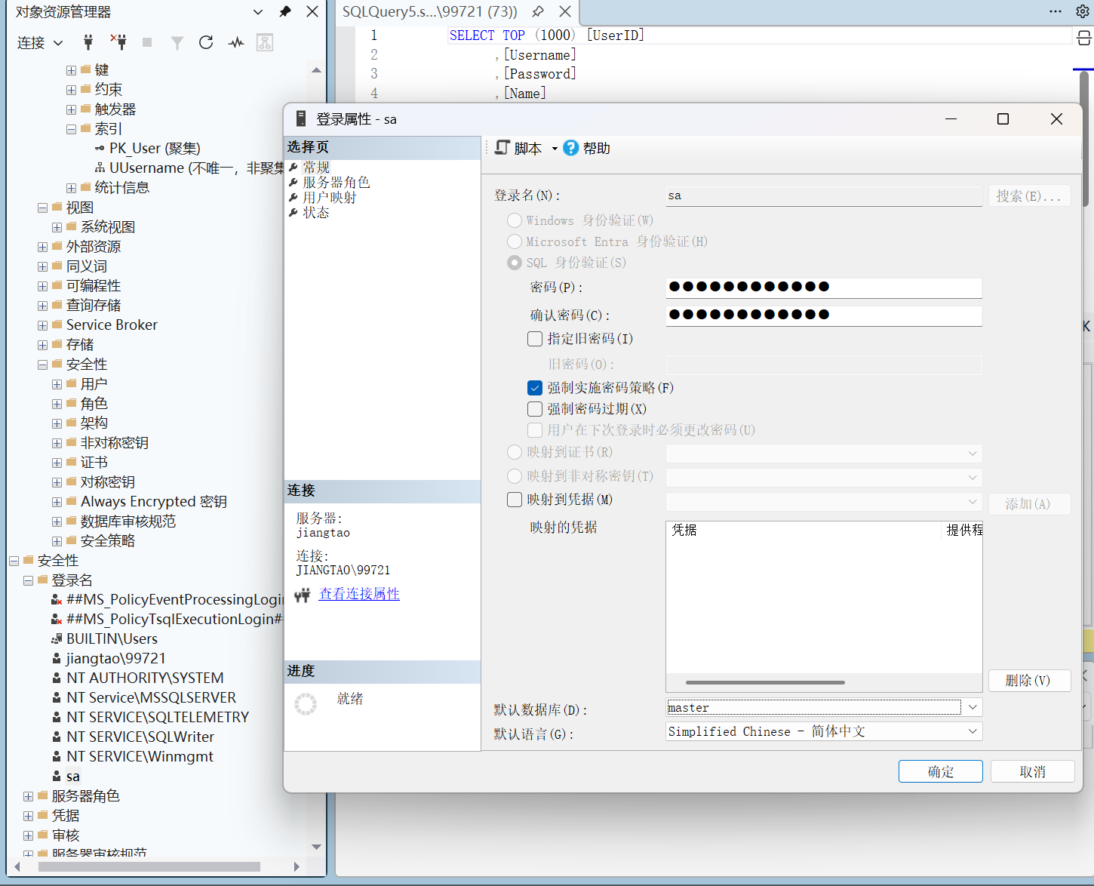

映射Windows登录账户为SQLServer登录账户、在managementstudio 中创建SQLServer登录账户、在managementstudio 中创建SQLServer登录账户部分操作如下图所示。
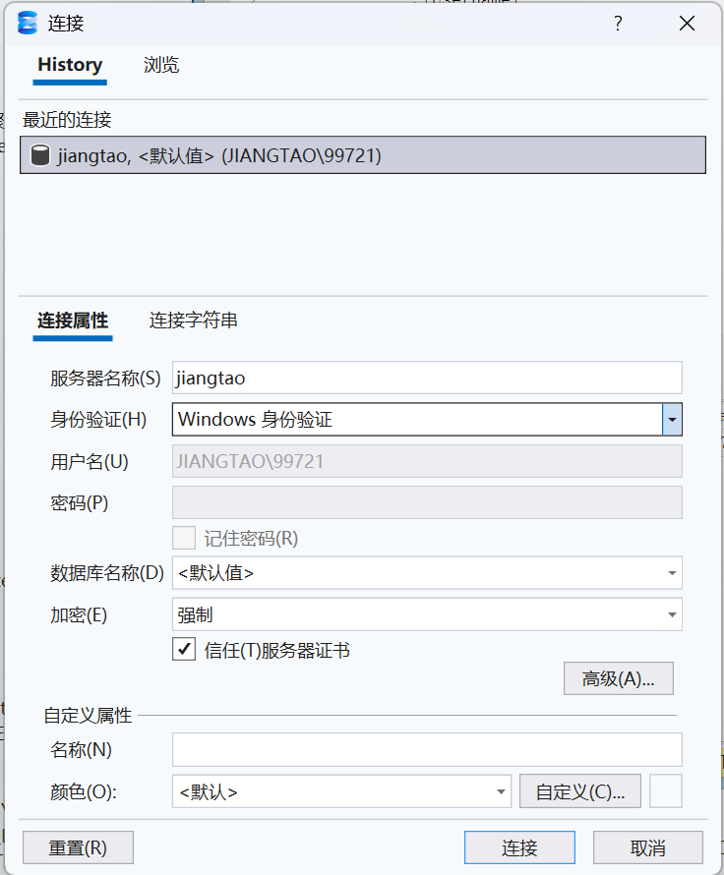
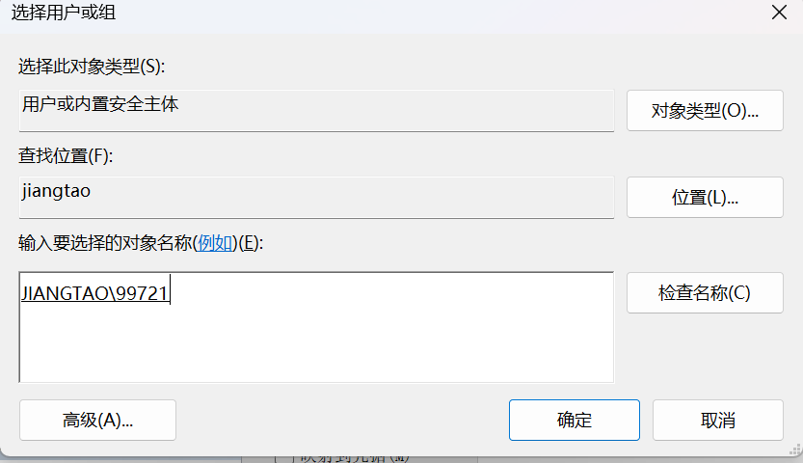
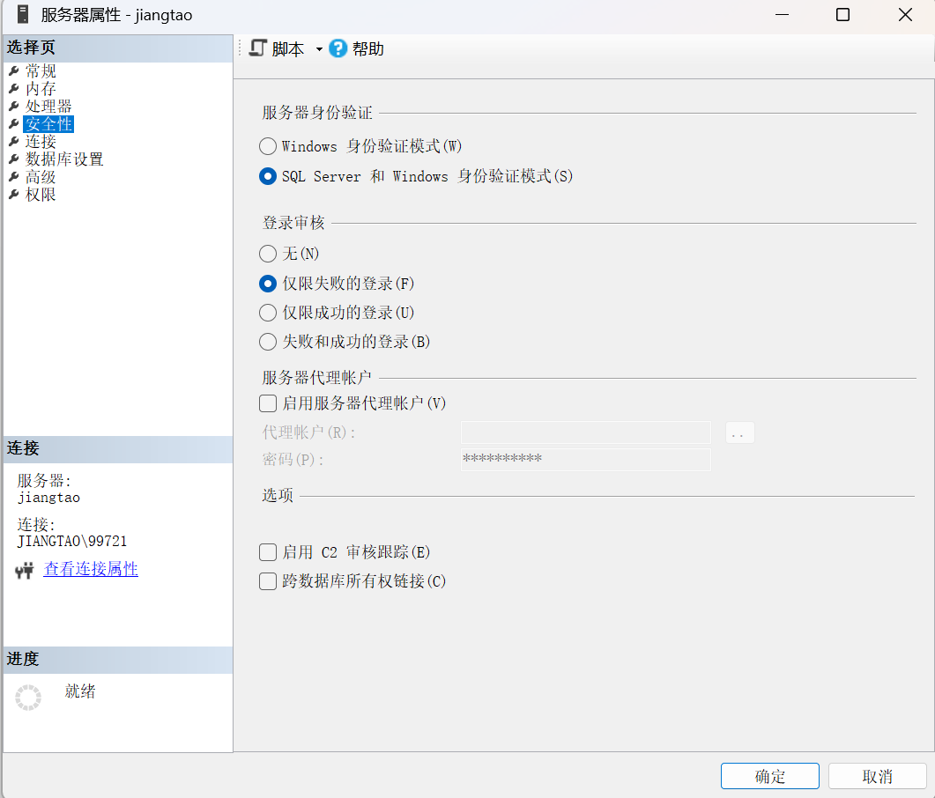

固定服务器角色

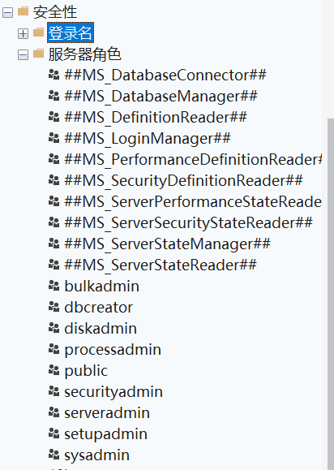

数据库角色
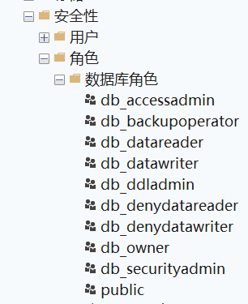
验证模式
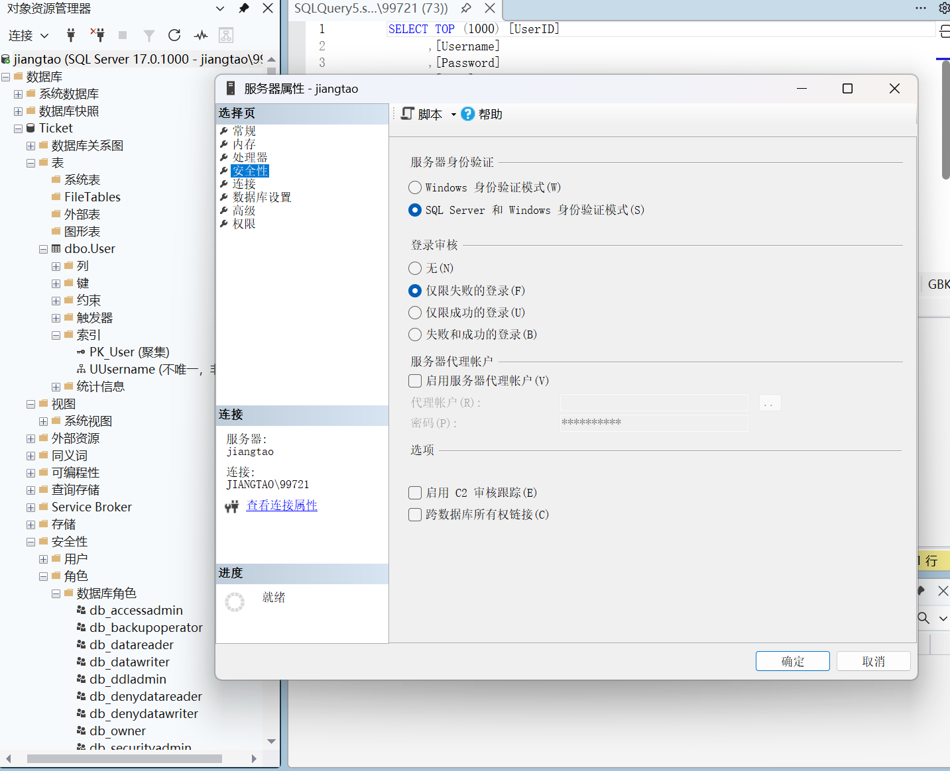

登陆管理
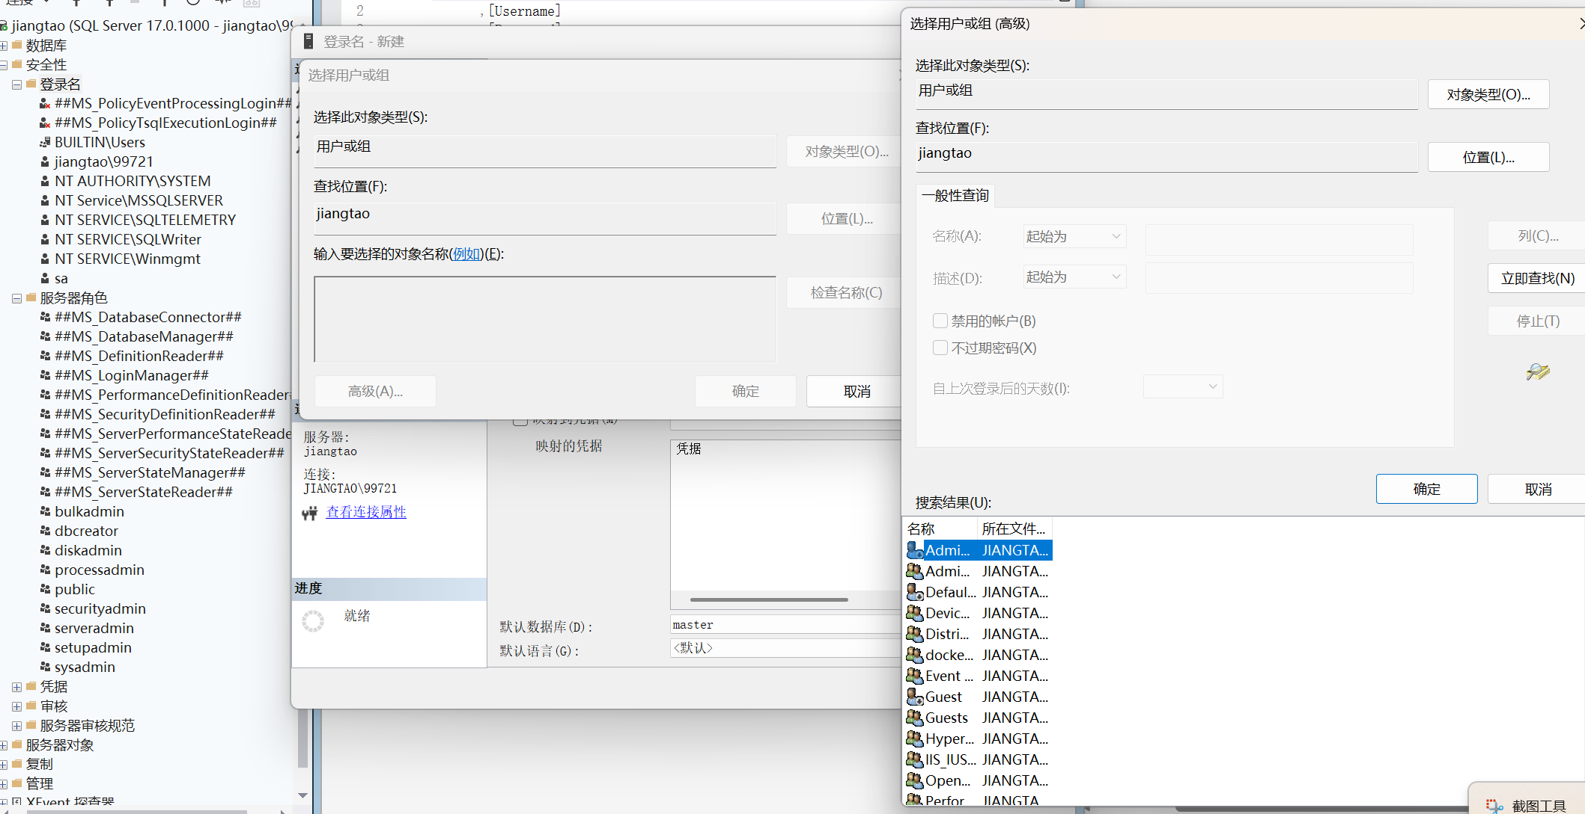
若要删除则右击删除即可
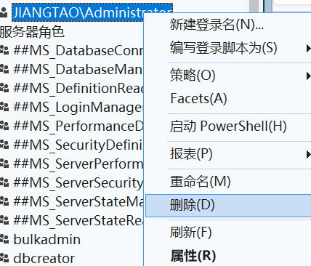

用户管理
创建数据库用户
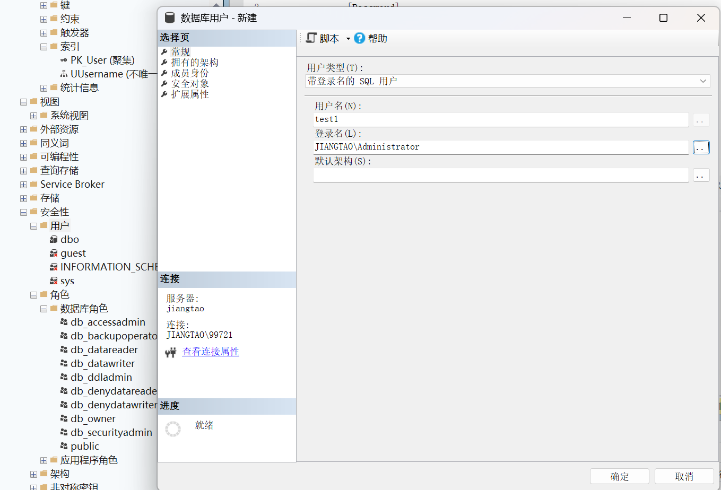
若删除，右击即可
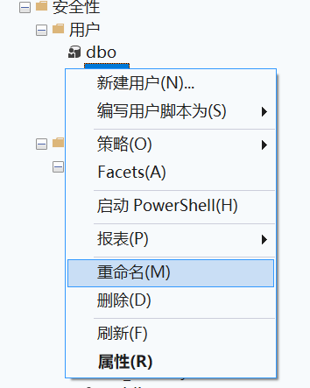
其他角色操作近似，此处不再展示
管理凭据
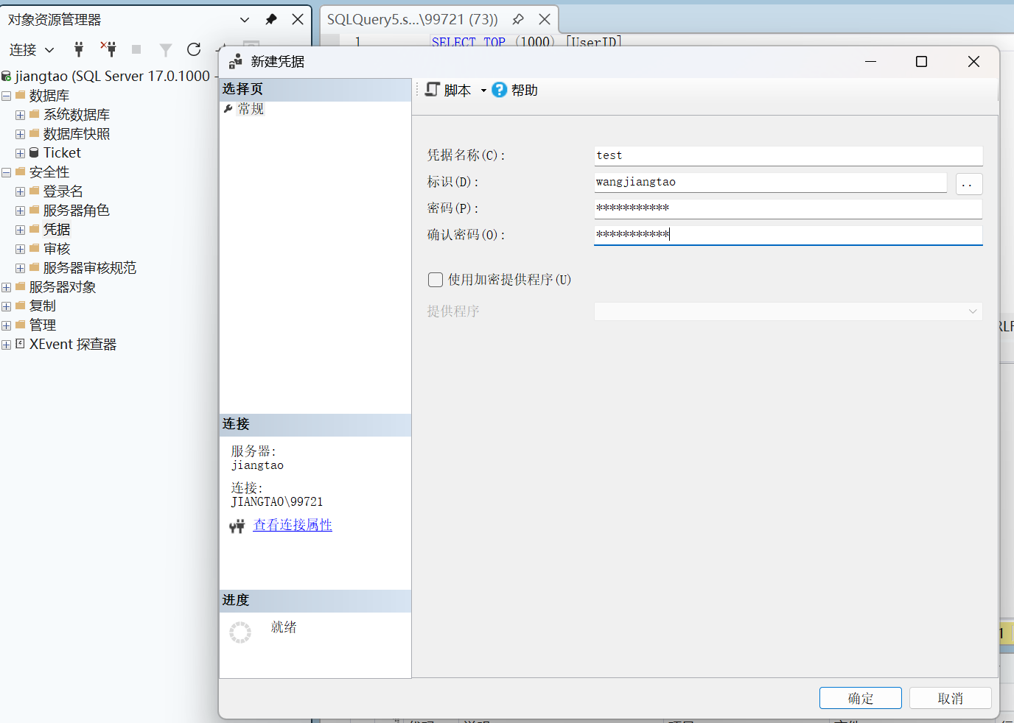
使用代码进行：
管理员身份
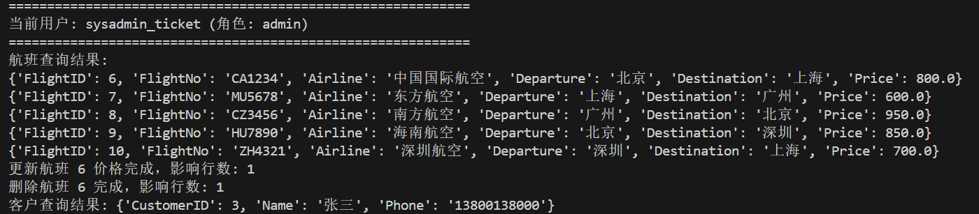

售票员身份
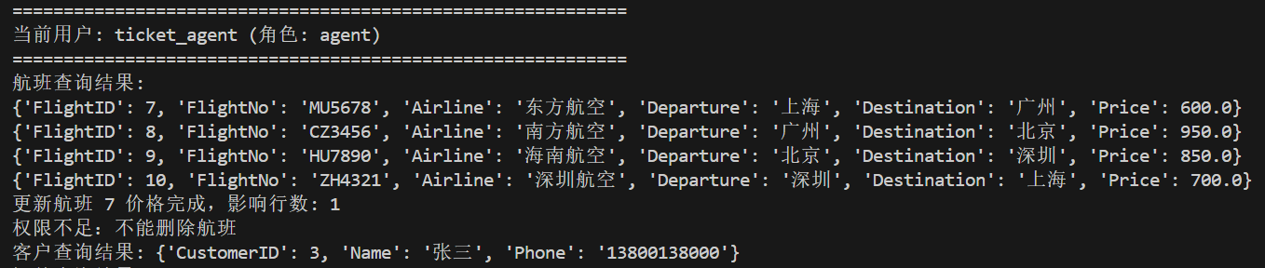
用户身份
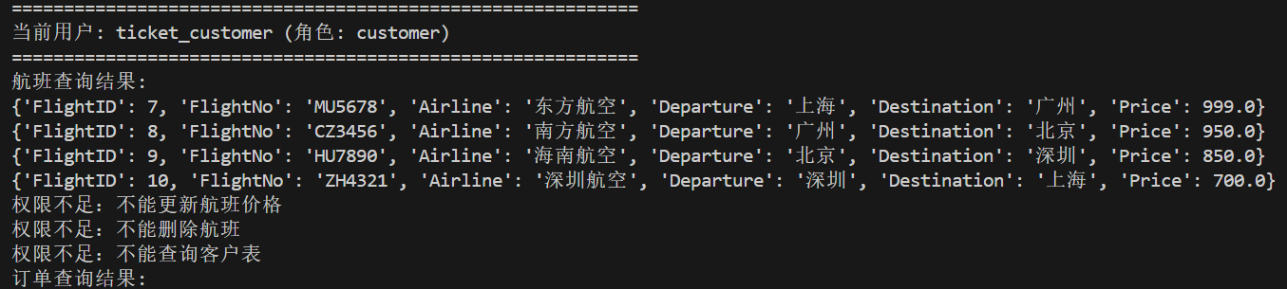

四、体会：
通过本次实验，我对数据库的安全与权限管理机制有了系统性的理解和实践。在SQL Server环境中，我逐步掌握了身份验证模式的配置方法，包括Windows身份验证与混合模式的区别与适用场景，并学会了如何创建和管理登录账户、数据库用户以及各类服务器角色与数据库角色。实验中，我实际操作了权限的授予、拒绝与撤销，理解了GRANT、REVOKE、DENY等权限控制语句的具体作用与使用场景。通过为不同角色（如系统管理员、售票员、普通用户等）分配相应的权限，我进一步认识到权限管理在保障数据安全、实现职责分离方面的重要性。此外，实验还让我体会到角色在批量权限分配与管理中的便利性，尤其是在多用户、多权限的复杂系统中，合理使用角色能显著提高安全管理的效率与一致性。本次实验不仅增强了我在数据库安全配置方面的动手能力，也让我对实际应用中如何构建安全、可靠的数据库系统有了更深入的思考。未来我将继续关注数据库安全相关的最新技术与实践，努力提升在真实项目中的权限设计与管控能力。
教 师
评 语

